3 сентября – День солидарности
в борьбе с терроризмом.

В этом гожду исполняется 14 лет со дня трагических
событий 2004 года. Когда террористы захватили школу№1 г. Беслан. События первого сентября 2004 года навсегда останутся трагедией в памяти людей России.
Сегодня, 3 сентября с 1-11 классы в школе прошли уроки памяти и мужества.
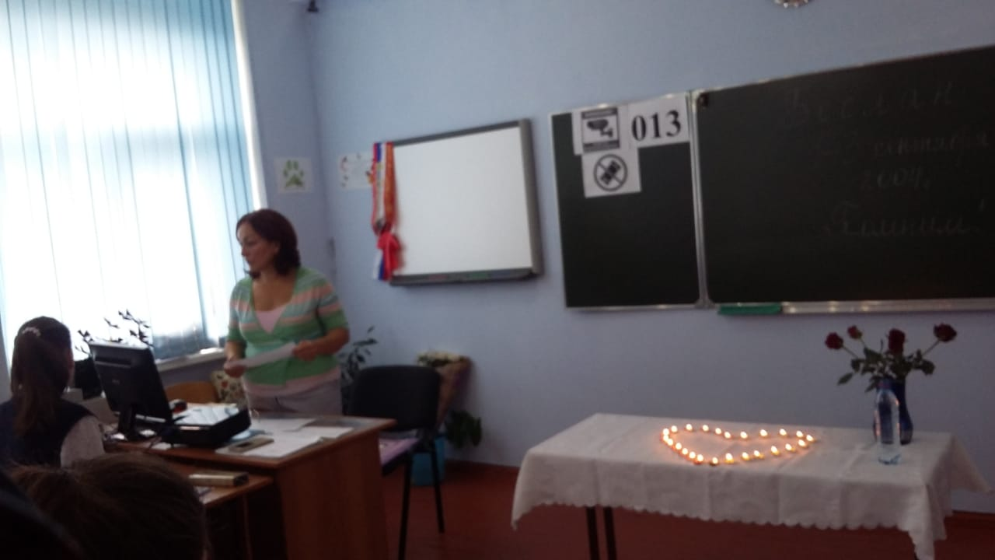

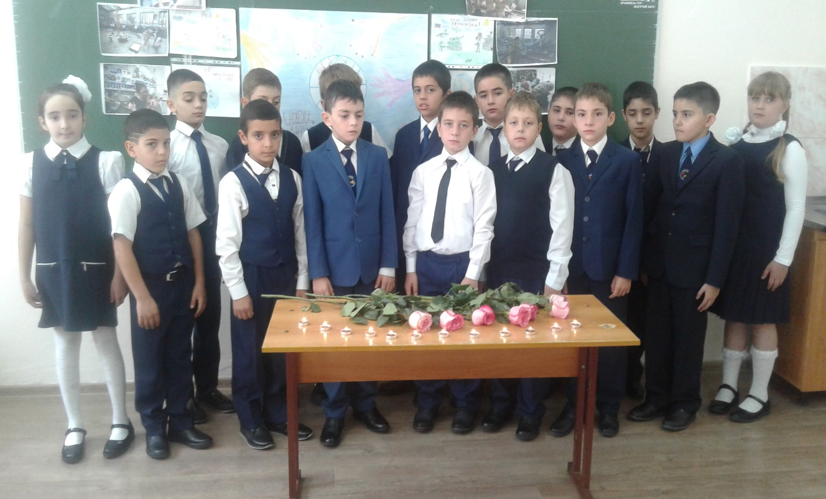

Среди 1-4 классов прошли конкурсы стенгазет.

